第7讲 支路电流法
  - 第407至457题 完整章 新增答案解析
唐哥强化必刷3000题｜江苏专转本电子信息大类—全程直播精讲｜平台ID：讲电子的唐哥
抛弃幻想，面对现实，脚踏实地，努力刷题。
红色内容为新增答案解析，按原题号逐题对应；黑色原题与原稿已有答案保持原貌。条件不足处列明限制和有条件的分析。
目录
一、填空题 2
二、判断题 4
三、计算题 7
校注 原稿疑点与处理记录 23

一、填空题
407. 在电路中，______是指电路中的一段导线或元件，通过它可以流过电流。
【新增答案】支路。
本题使用基础电路课程中的支路概念；严格定义通常是两节点之间的无分支路径，见原$411$题。
408. ______是电路中三条或三条以上支路的交汇点。
【新增答案】节点。
原题采用三个或更多支路相交的主要节点定义；图论中也可将两个元件连接点计为节点，使用公式时须统一口径。
409. ______是电路中最内部的回路，不含其他回路。
【新增答案】网孔。
在平面电路图中，网孔是内部不再包含其他回路的最小回路。
410. ______是电路中闭合的路径，可以包含其他回路。
【新增答案】回路。
沿电路支路形成的闭合路径称回路；网孔是平面图中的特殊回路。
411. 电路中的“支路”是指连接两个________之间的无分支路径。
【新增答案】节点。
同一无分支路径中电流相同，可以按所需分析口径将串联元件并为一支路。
412. 支路电流法是以每条支路的________为未知量来列写电路方程的方法。
【新增答案】电流。
先为各支路电流指定参考方向，再用$KCL$、$KVL$和元件关系建立方程。
413. 一个具有 $b$ 条支路的电路，若采用支路电流法，需列出________个独立方程。
【新增答案】$b$。
在以$b$个支路电流为未知量、可获得唯一解的通常线性电路中，需要$b$个独立有效方程。理想源约束应计入，退化或不相容电路须另查。
414. 支路电流法适用于________电路的分析（填“线性”或“非线性”）。
【新增答案】按本章线性方程求解语境填“线性”；该二选一并非方法的完整适用范围。
$KCL$与$KVL$同样适用于集中参数非线性电路，只是加入非线性元件关系后方程一般不再为线性。本章的线性求解结论不能不加区分推广。
415. 每条支路中电流的参考方向可以________设定。
【新增答案】任意。
参考方向可以自由选择，但列式和解释结果必须保持同一符号约定。
416. 支路电流法的基础是基尔霍夫________定律（$KCL$）和________定律（$KVL$）。
【新增答案】电流；电压。
$KCL$反映节点电流守恒，$KVL$反映回路电压约束。
417. 对于具有 $n$ 个节点的电路，可列写________个独立的$KCL$ 方程。
【新增答案】$n-1$。
这里假定网络连通。若有$c$个互不相连的连通分量，节点关联矩阵秩为$n-c$。
418. 独立$KVL$ 方程的数量等于电路的________数，计算公式为________。
【新增答案】独立回路；$b-n+1$。
按连通网络、$b$条支路、$n$个节点计数；非连通网络相应为$b-n+c$。网孔数量与该式对应还需采用平面图。
419. $KCL$ 方程通常在除________节点外的所有节点上列写。
【新增答案】一个任意选定的（常取参考）。
所有节点$KCL$相加恒等于零，连通网络只需取其中$n-1$个独立式。
420. $KVL$ 方程在电路的________回路中列写，通常选择网孔以保证独立性。
【新增答案】独立。
应选能张成回路空间的独立回路组；对平面图通常可选全部内部网孔。
421. 在列$KVL$ 方程时，电阻电压的正负号由支路电流方向与________方向是否一致决定。
【新增答案】回路绕行。
沿电流方向经过电阻是电位下降，反向为电位上升；若把电压升列为正，整套符号随之反转但须一致。
422. 支路电流法列写的方程组是一个包含________个未知数的线性方程组。
【新增答案】$b$（支路数）。
限于本章以全部支路电流为未知量、元件关系为线性的标准模型。含理想电流源时可利用已知约束消元，或使用扩展变量方法。
423. 若某支路含有电压源与电阻串联，则该支路电压降为________。
【新增答案】$RI$±$E$，正负号须按电源极性与选定绕行方向决定。
原题未给电源极性及支路参考方向，不能唯一固定为加或减。若沿电流方向计电压降，经过电源正到负为$RI+E$，负到正为$RI-E$。
424. 当支路中含有理想电流源时，该支路的电流已知，可作为________条件。
【新增答案】约束。
按指定方向，独立理想电流源直接给出该支路电流；受控电流源则给出含控制量的关系。
425. 解支路电流方程组可采用________法、________法或矩阵法。
【新增答案】代入消元；加减消元。
也可列出克拉默法则等合适方法，原空格不唯一；实际应按方程规模与结构选择。
426. 若计算出的支路电流为负值，说明实际方向与________方向相反。
【新增答案】参考。
负值表示实际方向与先选方向相反，电流大小取绝对值。
427. 支路电流法直接求解的是每条支路的________。
【新增答案】电流。
各支路电压和功率可再由元件关系及已求电流恢复。
428. 该方法的优点是物理概念清晰，缺点是方程数量________，计算量大。
【新增答案】较多。
与合适的节点电压法或网孔电流法相比，独立未知量常较多，但具体效率依电路结构而定。

二、判断题
429. （ ）支路电流法列方程时，若电路含受控源，需对控制量补充额外方程以保证方程组封闭。
【新增答案】控制关系必须计入；是否另加方程取决于未知量选择，原句不能无条件判对。
若控制量已是某支路电流，可直接代入受控源关系；若另引控制量变量，才需相应补充定义方程。原“额外方程”应按所选未知量理解。
430. （ ）支路电流法以各支路电流为未知量，因此必须对所有支路列写$KVL$ 方程。
【新增答案】错误。
$KVL$写于独立回路，而非逐条支路。一般连通网络用$n-1$个独立$KCL$和$b-n+1$个独立回路关系，再结合元件特性。
431. （ ）若电路中某支路仅含理想电压源，则该支路电流可直接由$KVL$ 求出，无需再列$KCL$ 方程。
【新增答案】错误。
理想电压源只限定两端电压，电流须由外部网络与$KCL$等约束共同决定。
432. （ ）当支路电流法遇到无伴电压源时，需引入该电压源电流作为新变量并补充$KCL$ 方程。
【新增答案】错误（就本题所述支路电流法而言）。
标准支路电流法已经把该支路电流列为未知量，无须再把同一电流重复引入“新变量”。节点法处理理想电压源的扩展方法不能机械套到这里。
433. （ ）若两个支路串联，则它们流经同一电流，可减少一个未知量。
【新增答案】在两段无分支串联路径、统一参考方向下正确。
两段电流相等；若参考方向相反则代数值互为相反数，可用一个变量表达。若支路严格按主要节点之间定义，两段本来可合并为一条支路。
434. （ ）支路电流法列方程时，参考方向一旦选定，后续计算中不可再改动。
【新增答案】作为保持原方程符号一致的操作要求可判正确；“不可再改动”不是数学禁令。
中途改变方向时，必须同时更换变量符号、全部相关方程和结果解释；不能只改图上箭头而沿用旧式。若将“不可再改动”当作任何情况下都禁止变换参考方向的绝对命题，则不成立。
435. （ ）受控源在支路电流法中按独立源处理，无需额外补充控制关系方程。
【新增答案】错误。
受控源必须保留控制关系，不能把其输出当作与电路状态无关的独立常量。
436. （ ）当电路仅含一个独立节点时，$KCL$ 方程只能提供一个独立关系。
【新增答案】按“一个独立节点”指一个独立$KCL$节点方程的通常用法正确。
连通网络独立$KCL$数为$n-1$。若原意是“整个电路只有一个节点”，则$n-1=0$而不是$1$，需区分两个说法。
437. （ ）选择不同的回路组会影响$KVL$ 方程的具体形式，但不会改变最终支路电流值。
【新增答案】在选取完整独立回路组、统一参考方向且原电路解唯一时正确。
不同回路基给出的方程可经线性组合相互转换，不改变物理解。选取不独立或不完整回路组则不能保证求解。
438. （ ）理想电流源所在支路的电流已知，因此该支路无需列写$KVL$ 方程。
【新增答案】原句不严谨，不能理解为可以任意跳过含源回路的电压约束。
$KVL$本就作用于回路。可使用已知源电流并选择避开未知源电压的独立回路组合，从而消去源电压；若所列回路经过理想电流源，则必须保留其未知端电压。
439. （ ）当电路中含有无伴电流源（无并联电阻的电流源）时，支路电流法需引入该电流源两端电压作为变量， 并补充$KVL$ 方程。
【新增答案】这是一种可行处理，但若“需”表示必定增加该变量，则不普遍成立。
扩展方法可以引入电流源端电压并列$KVL$；也可先用已知支路电流约束，选取消去源电压的回路方程。不能把一种列式方法写成唯一必需步骤。
440. （ ）支路电流法列写节点$KCL$ 方程时，若某节点仅连接电流源支路，则该节点方程可省略。
【新增答案】错误。
即使节点只接电流源，也必须满足电流代数和为零；这是源设定是否相容的重要条件。只能省略整体线性相关的节点方程，不能单凭元件类型省略。
441. （ ）若电路存在多个独立回路，选择不同的回路会改变支路电流法的基本方程结构。
【新增答案】表述含混：系数形式可变，$KCL$、$KVL$和元件关系构成的基本方法不变。
若“基本方程结构”指方程中的支路组合，换回路基会改变具体形式；若指方法构成及独立方程数，则不改变。原词未定义，不能给无条件唯一判断。
442. （ ）支路电流法求解电路时，各支路电流的方向可以任意假设，最终解的正负号会修正实际方向。
【新增答案】正确。
统一约定后，负的电流解代表实际方向与参考方向相反。
443. （ ）支路电流法求解后可直接得到所有支路电流。
【新增答案】在方程组有唯一解且支路模型完整时正确。
支路电流就是本方法直接选取的未知量。
444. （ ）该方法适用于复杂电路，且计算效率高于网孔法或节点法。
【新增答案】错误。
虽可分析复杂电路，但方程数往往多于合适的节点法或网孔法，不能一概声称效率更高。
445. （ ）支路电流法是分析电路的最基础方法之一。
【新增答案】正确。
该方法直接应用$KCL$、$KVL$与元件伏安关系，是基础电路分析方法之一。
446. （ ）支路电流法不适用于含电流源的电路。
【新增答案】错误。
含电流源时可加入源电流约束，必要时引入源电压或消元，仍可使用支路电流法。

三、计算题
447. 用支路电流法求图中的 $I_{1}$，$I_{2}$。
原左图
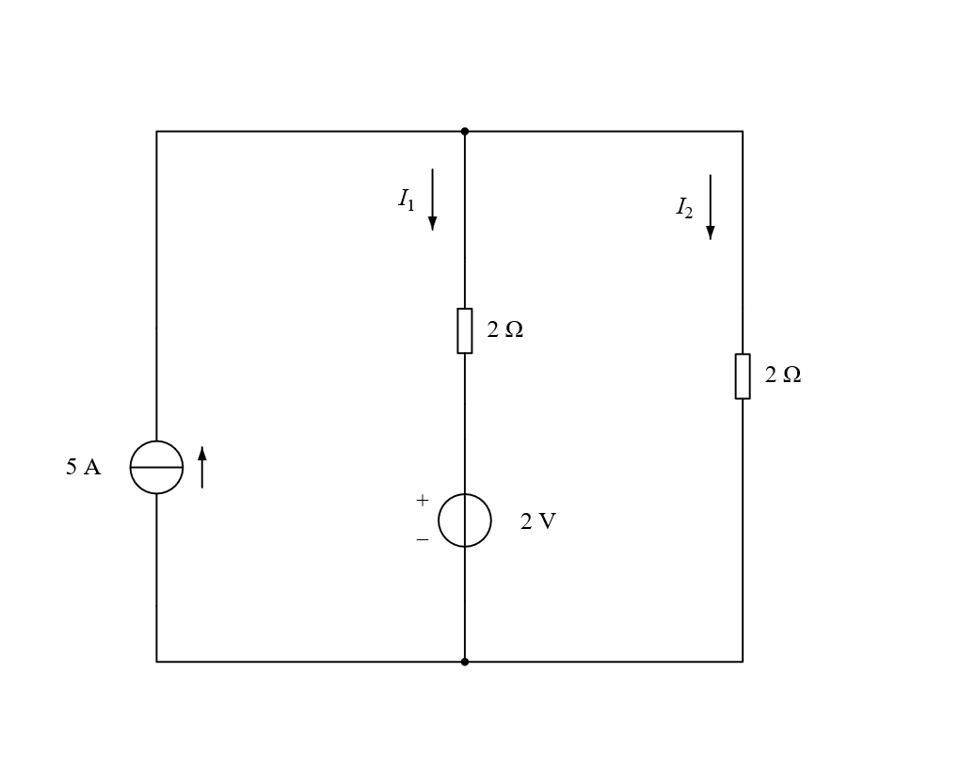
原右图
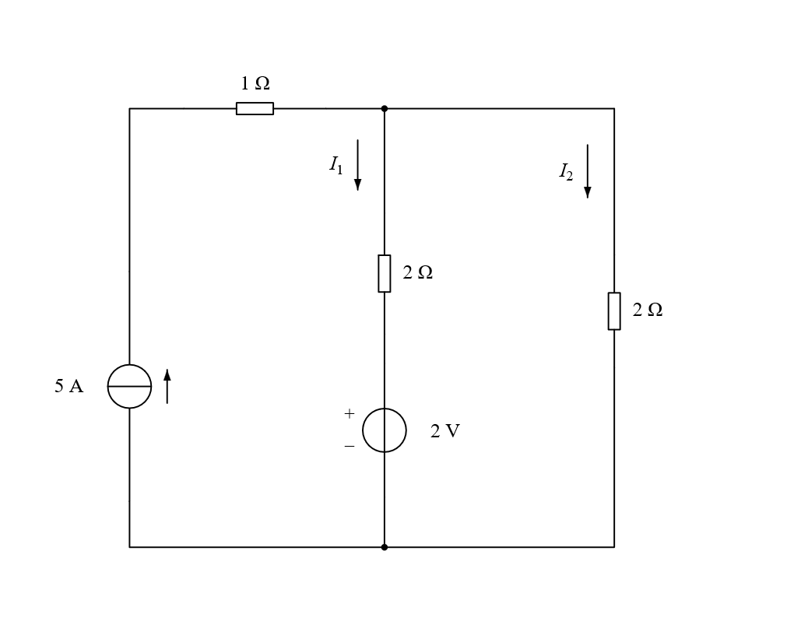
【新增答案】左右两图均为 $I_{1}=2 A$，$I_{2}=3 A$。
按两图原有参考方向，$5 A$ 电流源向上，$I_{1}$、$I_{2}$均向下。对上方分流节点列 $KCL$。
中支路由$2 Ω$电阻与上正下负$2 V$电压源串联，右支路只有$2 Ω$，两支路端电压相同，列 $KVL$。
右图多出的$1 Ω$串接在理想$5 A$电流源所在支路，流经它的电流仍为$5 A$。它改变电流源两端电压，不改变两个右侧支路的解；右图电流源上端电位为$11 V$，下端为参考点。
$$I_{1} + I_{2} = 5$$
$$2I_{1} + 2 = 2I_{2}$$
$$I_{1} = 2 A；I_{2} = 3 A$$
$$U = 2I_{2} = 6 V；U_{电流源右图} = 6+5×1 = 11 V$$
448. 用支路电流法求图中的 $I_{1}$，$I_{2}$，$I_{13}$。
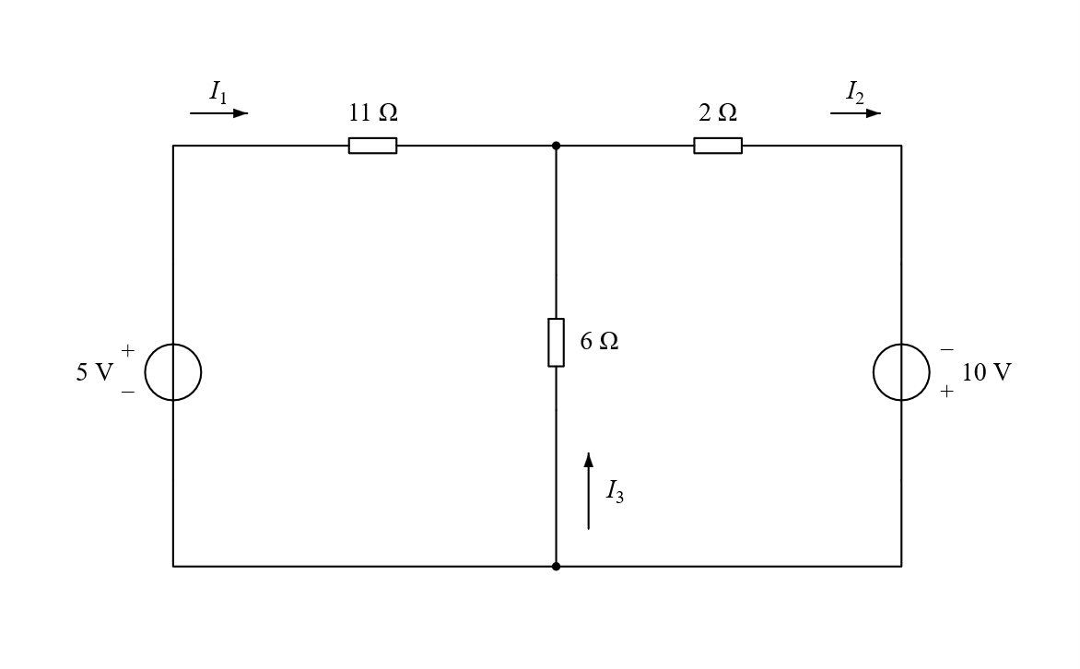
【新增答案】按图中 $I_{3}$ 理解所求第三支路电流时：$I_{1}=1 A$，$I_{2}=2 A$，$I_{3}=1 A$。
题干原印$I_{13}$，图中标$I_{3}$；以下解析以图中$I_{3}$为第三支路参考量，忠实稿两处保持原样。
$I_{1}$由左向右流入中心节点，$I_{3}$由下向上流入，$I_{2}$向右流出，故$I_{1}+I_{3}=I_{2}$。
左侧$5 V$源上正下负、右侧$10 V$源下正上负。分别沿含左电源、右电源的回路列电压方程，联立求解。中心节点相对下方公共节点电位为$-6 V$。
$$I_{1} + I_{3} = I_{2}$$
$$11I_{1} - 6I_{3} = 5$$
$$2I_{2} + 6I_{3} = 10$$
$$I_{1} = 1 A；I_{2} = 2 A；I_{3} = 1 A$$
449. 用支路电流法求图所示电路中的 $I$ 和 $3V$ 电压源吸收的功率 $P$。
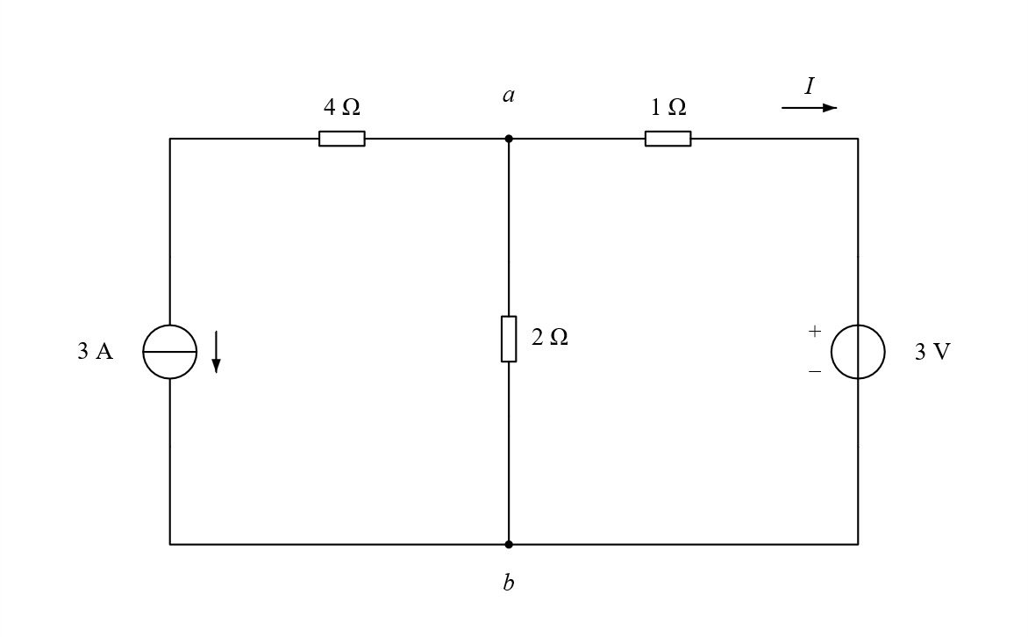
【新增答案】$I=-3 A$，$3 V$电压源吸收功率$P=-9 W$，即发出$9 W$。
左支路理想电流源为$3 A$向下，所以从节点$a$经$4 Ω$流入左支路的电流固定为$3 A$。另设中间$2 Ω$支路从$a$向$b$的电流为$J$，右支路电流沿原图$I$方向。
节点$a$列$KCL$：$3+I+J=0$。沿中间$2 Ω$与右侧$1 Ω$、$3 V$源形成的回路列$KVL$：$2J-I=3$。两个方程直接以支路电流$I$、$J$为未知量。
联立得$J=0$、$I=-3 A$；负号表示$I$实际向左。$3 V$源的图示电流从上端正极进入，故吸收功率$P=3I=-9 W$，表示该源发出$9 W$。节点电位$V_{a}=2J=0$只作为独立校核。
$$3 + I + J = 0$$
$$2J - I = 3$$
$$J = 0 A； I = -3 A$$
$$P = 3×(-3) = -9 W$$
450. 电路如图所示，用支路电流法求各支路电流和电压 $U$。
【原稿已有答案】答案：$I =-2 A$， $I_{2}=3A$，$U=52V$
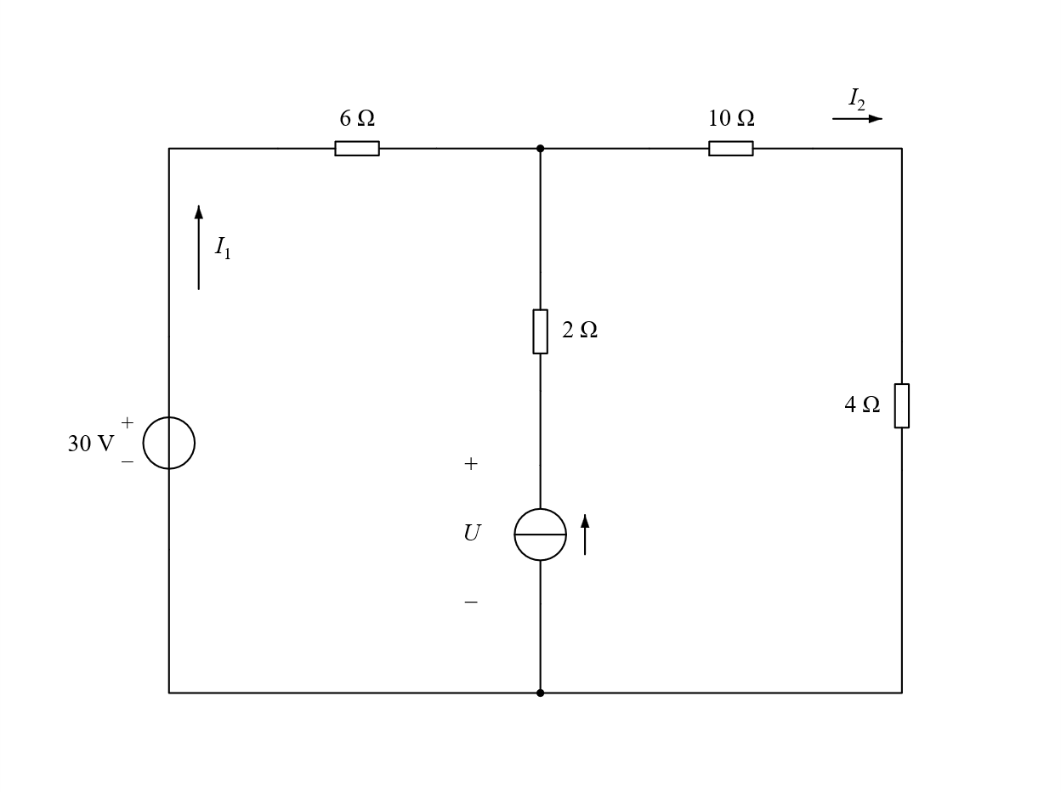
【新增答案】原题未给中间电流源大小，不能唯一求数值。若其向上电流为$J$，则 $I_{1}=\frac{3}{2}-7\frac{J}{10}$，$I_{2}=\frac{3}{2}+3\frac{J}{10}$，$U=21+31\frac{J}{5}$（$SI$）；原印答案对应$J=5 A$。
中间圆内横线及向上箭头表明它是电流源，图中只标其两端电压$U$，没有给电流大小。原印答案完整保留；不得据答案补写“$5 A$”为原题已知。
在新增分析中定义$J$为中间电流源向上的电流，$I_{1}$、$I_{2}$沿原图参考方向。上方公共节点$KCL$给$I_{1}+J=I_{2}$。
右侧$10 Ω$与$4 Ω$串联，公共上节点电位为$14I_{2}$。左回路给$30-6I_{1}-14I_{2}=0$。中间$2 Ω$电阻的电流向上为$J$，故$U=14I_{2}+2J$。
联立得到参数式。只有另给$J=5 A$时，才得到原印的$I_{1}=-2 A$、$I_{2}=3 A$、$U=52 V$；$J$未给时有无穷多组满足原图的结果。原印第一项写“$I$”而图中写“$I_{1}$”，核对条件时才按$I_{1}$理解。
$$I_{1} + J = I_{2}$$
$$30 - 6I_{1} - 14I_{2} = 0$$
$$U = 14I_{2} + 2J$$
$$I_{1} = \frac{3}{2} - \frac{7}{10}J；I_{2} = \frac{3}{2} + \frac{3}{10}J$$
$$U = 21 + \frac{31}{5}J$$
$$J = 5 A ⇒ I_{1} = -2 A，I_{2} = 3 A，U = 52 V$$
451. 用支路法求图电路中各支路的电流。
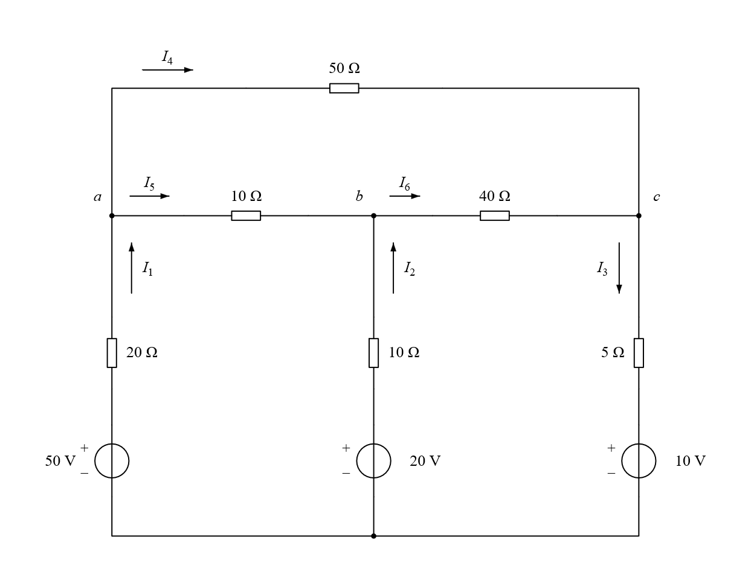
【新增答案】$I_{1}=\frac{262}{265} A$，$I_{2}=-\frac{20}{53} A$，$I_{3}=\frac{162}{265} A$，$I_{4}=\frac{91}{265} A$，$I_{5}=\frac{171}{265} A$，$I_{6}=\frac{71}{265} A$。
六个支路电流参考方向保持原图：$I_{1}$、$I_{2}$向上，$I_{3}$向下，$I_{4}$从$a$至$c$，$I_{5}$从$a$至$b$，$I_{6}$从$b$至$c$。
对$a$、$b$、$c$三个节点列$KCL$；选择左下、右下及上方三角形三个独立回路列$KVL$。$50 V$、$20 V$、$10 V$电压源均上正下负。
联立六式得到以下精确结果。$I_{2}$为负，表示该支路实际向下；其他电流与所标方向一致。
独立节点法复核得到$V_{a}=\frac{1602}{53} V$、$V_{b}=\frac{1260}{53} V$、$V_{c}=\frac{692}{53} V$，代回全部六个支路关系一致。
$$I_{1} = I_{4} + I_{5}$$
$$I_{2} + I_{5} = I_{6}$$
$$I_{3} = I_{4} + I_{6}$$
$$20I_{1} + 10I_{5} - 10I_{2} = 30$$
$$10I_{2} + 40I_{6} + 5I_{3} = 10$$
$$50I_{4} - 10I_{5} - 40I_{6} = 0$$
$$I_{1} = \frac{262}{265} A；I_{2} = -\frac{20}{53} A；I_{3} = \frac{162}{265} A$$
$$I_{4} = \frac{91}{265} A；I_{5} = \frac{171}{265} A；I_{6} = \frac{71}{265} A$$
452. 用支路电流法求出各支路电流 $i_{1}$，$i_{2}$，$i_{3}$。
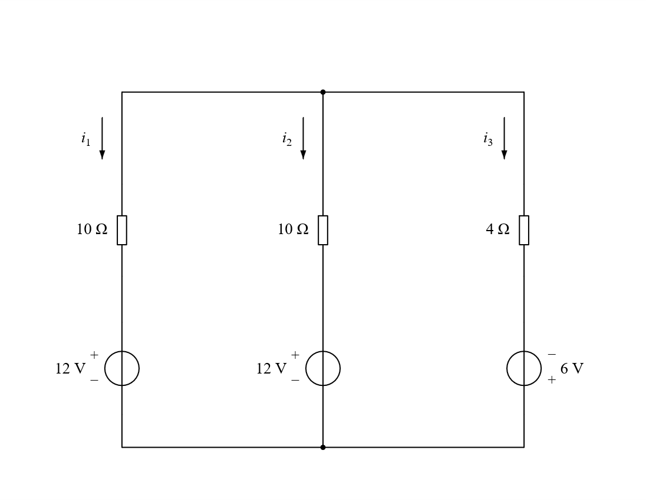
【新增答案】$i_{1}=-1 A$，$i_{2}=-1 A$，$i_{3}=2 A$。
三支路原参考电流均向下，因此上方节点$KCL$为$i_{1}+i_{2}+i_{3}=0$。
两只$12 V$电压源均上正下负，最右$6 V$源下正上负。三个支路从上向下的电压分别为$10i_{1}+12$、$10i_{2}+12$、$4i_{3}-6$，彼此相等。
前两支路对称，$i_{1}=i_{2}$；联立求得$-1 A$、$-1 A$、$2 A$。公共上节点电位为$2 V$。
$$i_{1} + i_{2} + i_{3} = 0$$
$$10i_{1} + 12 = 10i_{2} + 12 = 4i_{3} - 6$$
$$i_{1} = -1 A；i_{2} = -1 A；i_{3} = 2 A$$
453. 用支路电流法求出各支路电流 $i_{1}$，$i_{2}$，$i_{3}$。
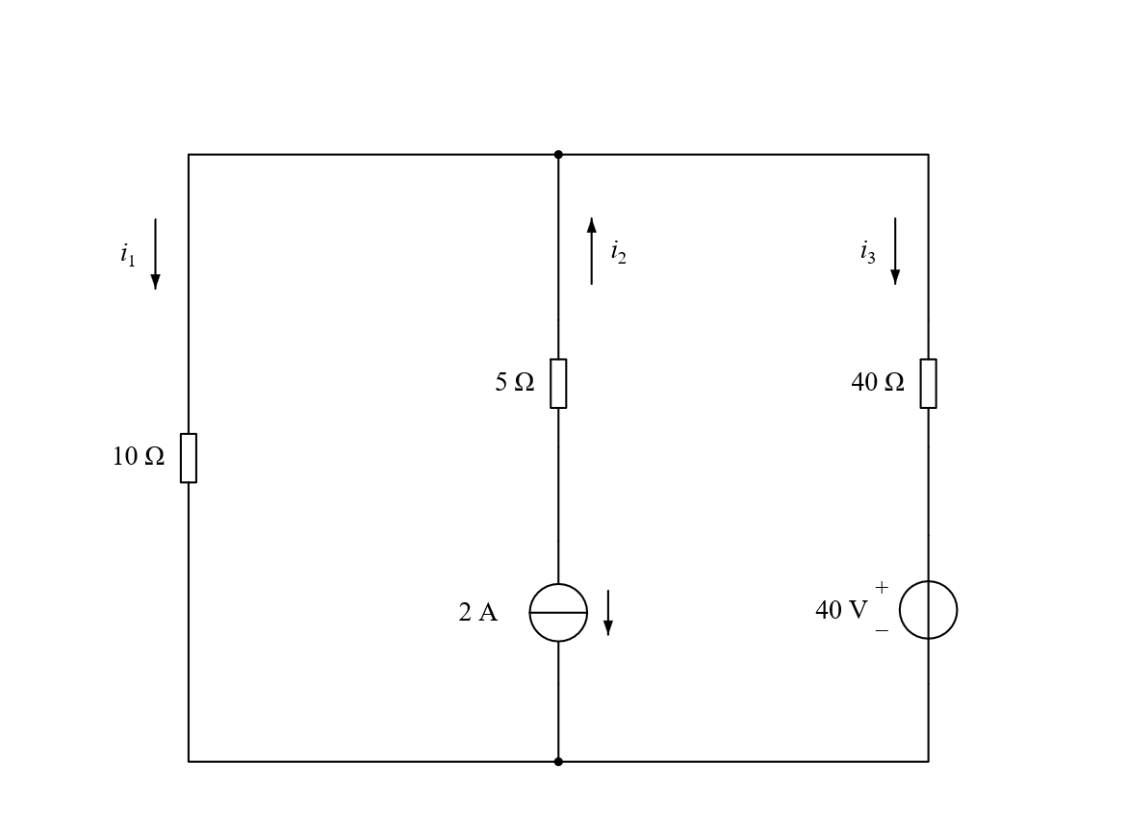
【新增答案】$i_{1}=-\frac{4}{5} A$，$i_{2}=-2 A$，$i_{3}=-\frac{6}{5} A$。
中间理想电流源为$2 A$向下，而$i_{2}$参考方向向上，故$i_{2}=-2 A$，不能把电源方向当成$i_{2}$方向。
在公共上节点列$KCL$，$i_{1}+i_{3}=i_{2}$。左支路电压为$10i_{1}$，右支路$40 V$源上正下负，故电压为$40i_{3}+40$。
联立得到左支路$-0.8 A$、右支路$-1.2 A$。三个负号均表示实际电流与各自原参考方向相反。中间$5 Ω$保留在电路中，但理想电流源已固定该串联支路的电流。
$$i_{2} = -2 A$$
$$i_{1} + i_{3} = i_{2}$$
$$10i_{1} = 40i_{3} + 40$$
$$i_{1} = -\frac{4}{5} A；i_{2} = -2 A；i_{3} = -\frac{6}{5} A$$
454. 绕行已给出，请用支路电流法求各个支路电流
【原稿已有答案】（答案：$I=-2A I_{2}=4A I_{3}=2A I_{4}=-1A I_{5}=1A$）
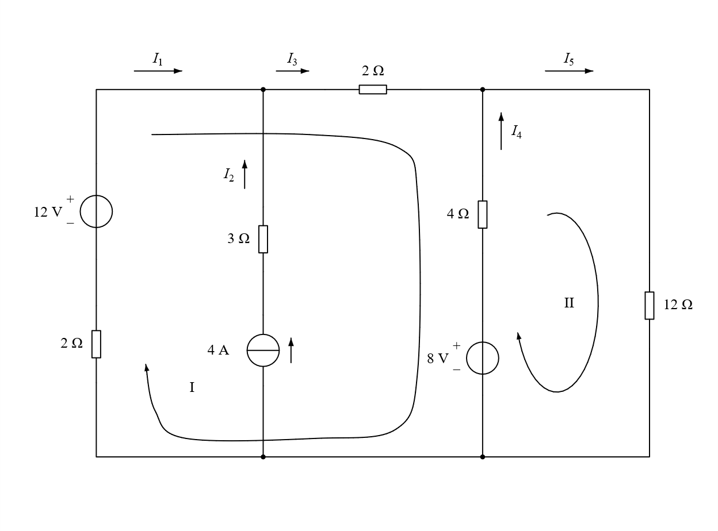
【新增答案】按图中参考方向，$I_{1}=-2 A$，$I_{2}=4 A$，$I_{3}=2 A$，$I_{4}=-1 A$，$I_{5}=1 A$。
左中电流源$4 A$向上，与$I_{2}$一致，因此$I_{2}=4 A$。上方左右两个主要节点分别列$KCL$：$I_{1}+I_{2}=I_{3}$，$I_{3}+I_{4}=I_{5}$。
绕行Ⅰ选择不经过理想电流源的左电压源支路、上方$2 Ω$及右中$4 Ω$和$8 V$源；绕行Ⅱ在右中支路与$12 Ω$支路之间。源图绕行箭头作为参考路径保留。
按原图方向列出下列两个$KVL$方程，与$KCL$联立，得五个支路电流。原印答案第一项用$I$无下标，新增解按图中的$I_{1}$核对，其余数值全部一致。
$$I_{2} = 4$$
$$I_{1} + I_{2} = I_{3}$$
$$I_{3} + I_{4} = I_{5}$$
$$12 - 2I_{1} - 2I_{3} - 8 + 4I_{4} = 0$$
$$8 - 4I_{4} - 12I_{5} = 0$$
$$I_{1} = -2 A；I_{2} = 4 A；I_{3} = 2 A$$
$$I_{4} = -1 A；I_{5} = 1 A$$
455. 该电路用支路电流表示支路电压的方程（本题学习支路电压与支路电流之间表达方程）
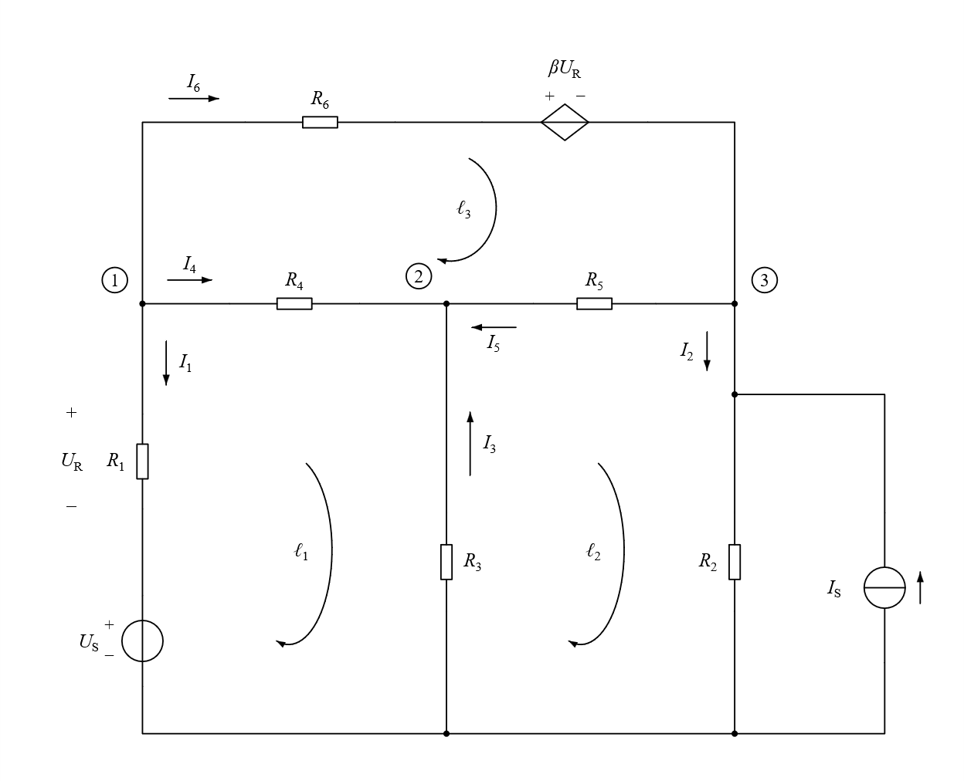
【新增答案】以公共下节点为参考，按原图支路电流和电压极性列下列支路电压式；其中$R_{2}$电流必须为$I_{2}+I_{S}$。
原页及两幅原始内嵌图核对表明，本题只给电路、符号及绕行箭头，没有单独印出的方程组。以下各式均为新增解析。定义$V_{1}$、$V_{2}$、$V_{3}$为节点①、②、③相对公共下节点的电位。
左支路$I_{1}$向下，通过$R_{1}$后经上正下负$U_{S}$，因此$V_{1}=R_{1}I_{1}+U_{S}$；原控制电压$U_{R}$只跨$R_{1}$且上正下负，$U_{R}=R_{1}I_{1}$。中支路$I_{3}$向上，因此$V_{2}=-R_{3}I_{3}$。
图中$I_{2}$箭头位于节点③下方、$I_{S}$分流点上方；$I_{S}$向上注入该支路，所以$R_{2}$内向下的电流为$I_{2}+I_{S}$，$V_{3}=R_{2}(I_{2}+I_{S})$。不能把$R_{2}$支路电流直接写成$I_{2}$。
$I_{4}$由①流向②，$I_{5}$由③流向②。上支路$I_{6}$由①流向③；受控电压源左正右负，电压为$βU_{R}$，故$V_{1}-V_{3}=R_{6}I_{6}+βU_{R}$。
前三条$KCL$配合后三条$KVL$构成六个支路电流的方程。原图未给数值，$β$也可能导致特定参数下方程退化；不补猜元件值、不声称无条件唯一数值解。
$$U_{R} = R_{1}I_{1}$$
$$V_{1} = R_{1}I_{1} + U_{S}$$
$$V_{2} = -R_{3}I_{3}$$
$$V_{3} = R_{2}\left(I_{2} + I_{S}\right)$$
$$V_{1} - V_{2} = R_{4}I_{4}$$
$$V_{3} - V_{2} = R_{5}I_{5}$$
$$V_{1} - V_{3} = R_{6}I_{6} + βU_{R}$$
$$I_{1} + I_{4} + I_{6} = 0$$
$$I_{3} + I_{4} + I_{5} = 0$$
$$I_{6} - I_{2} - I_{5} = 0$$
$$R_{1}I_{1} + U_{S} + R_{3}I_{3} - R_{4}I_{4} = 0$$
$$R_{2}\left(I_{2} + I_{S}\right) + R_{3}I_{3} - R_{5}I_{5} = 0$$
$$R_{6}I_{6} + βR_{1}I_{1} - R_{4}I_{4} + R_{5}I_{5} = 0$$
456. 所示电路的支路电流法方程已给出（学习：重合支路含电流源，列 $KVL$ 方程尽可能避开）
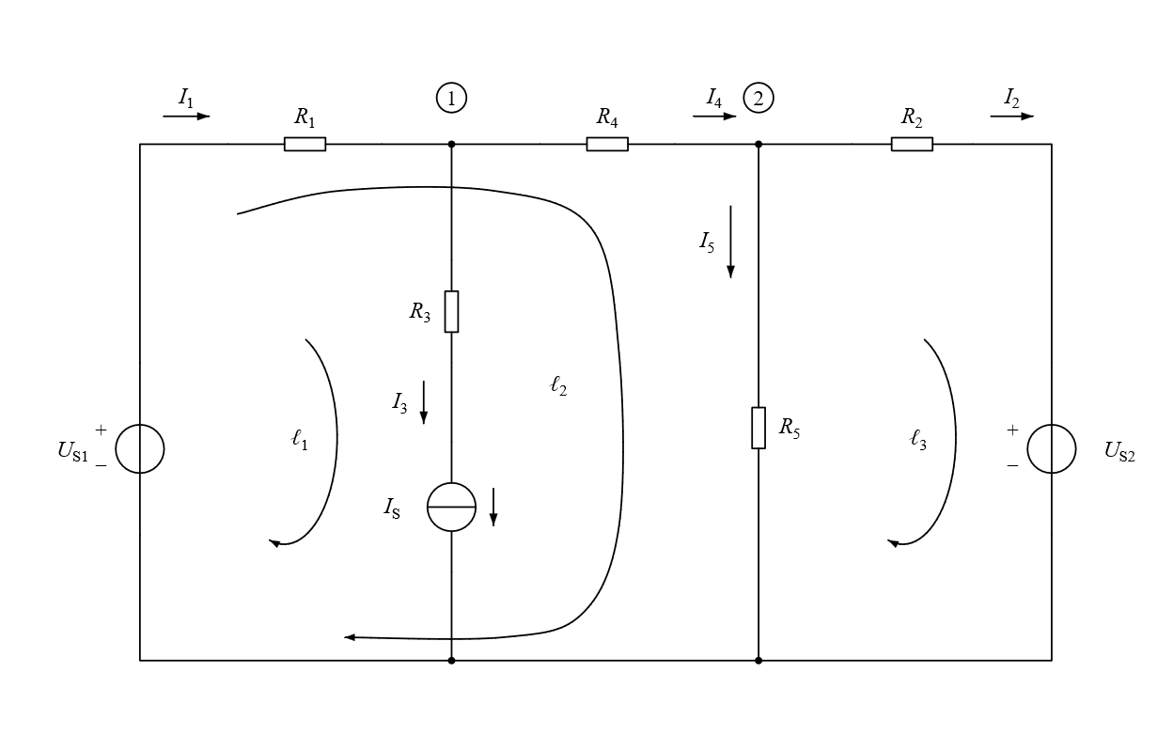
【新增答案】原页没有实际印出方程组。新增可采用三条$KCL/$电流源约束及两条避开电流源支路的$KVL$方程。
原题文字写“方程已给出”，但原页和原始内嵌图均只见电路及绕行标记，没有方程组；忠实保留该文字，并登记缺项。
节点①满足$I_{1}=I_{3}+I_{4}$，节点②满足$I_{4}=I_{2}+I_{5}$。中间理想电流源向下，与$I_{3}$同向，故$I_{3}=I_{S}$。
从左电压源经$R_{1}$、$R_{4}$、$R_{5}$返回公共下节点，可绕开含电流源的$R_{3}$串联支路，得到$U_{S_{1}}-R_{1}I_{1}-R_{4}I_{4}-R_{5}I_{5}=0$。
右侧回路给$R_{5}I_{5}-R_{2}I_{2}-U_{S_{2}}=0$。五式对应五个未知支路电流。$R_{3}$仍在原图和网络中，只是不进入所选两条$KVL$；其压降为$R_{3}I_{S}$，电流源端电压自行满足其所在支路约束。
$$I_{1} - I_{3} - I_{4} = 0$$
$$I_{4} - I_{2} - I_{5} = 0$$
$$I_{3} = I_{S}$$
$$U_{S1} - R_{1}I_{1} - R_{4}I_{4} - R_{5}I_{5} = 0$$
$$R_{5}I_{5} - R_{2}I_{2} - U_{S2} = 0$$
457. 如图所示求：
（$1$）如果电阻 $R=4$，计算电压 $U$ 和电流 $I$；
（$2$）如果电压 $U=-4V$，计算电阻 $R$。
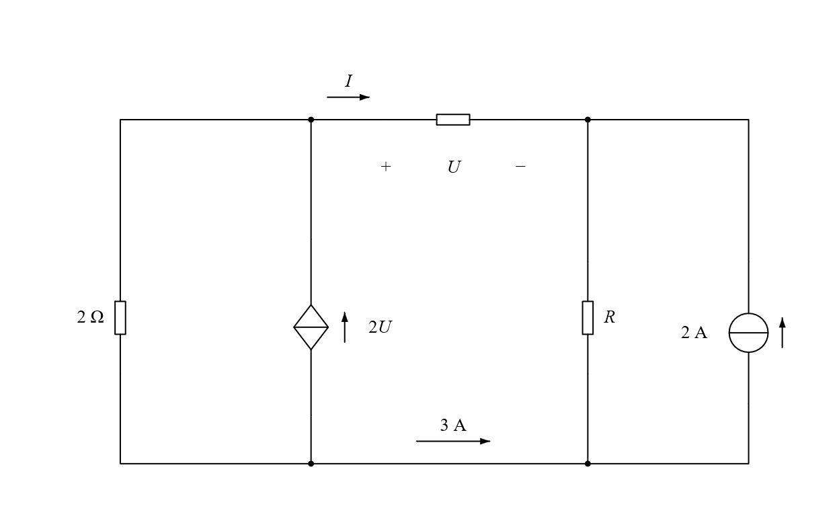
【新增答案】（$1$）按$R=4 Ω$理解，$U=-\frac{10}{3} V$，$I=-3 A$；（$2$）$U=-4 V$时，$R=6 Ω$。
保持原图全部方向：下方公共导线标有向右$3 A$，上方$I$也向右；受控电流源向上为$2U$，控制电压$U$为上方未标值电阻的左正右负电压。受控系数按$SI$理解为$2 S$。
取穿过上方电阻和下方$3 A$标记所在导线的截集，左侧部分只有这两条通路与右侧相连。按向右为正，$I+3=0$，故$I=-3 A$。
右上节点有从下方注入的$2 A$源，因此$R$内向下电流为$I+2=-1 A$。设公共下节点电位为$0$，右上电位$V_{b}=-R$；左上节点$KCL$为$\frac{V_{a}}{2}+I-2U=0$，故$V_{a}=6+4U$。
结合$U=V_{a}-V_{b}$，得到$3U+R+6=0$（$SI$）。按第（$1$）问$R=4 Ω$代入，$U=-\frac{10}{3} V$；按第（$2$）问$U=-4 V$代入，$R=6 Ω$。
原题第（$1$）问$R=4$后漏单位，忠实稿保留；新增计算采用欧姆。上方电阻原未给数值，但所求可由给定导线电流与受控关系确定，不需要擅自给它补值。
$$I + 3 = 0 ⇒ I = -3 A$$
$$I_{R} = I+2 = -1 A$$
$$V_{b} = RI_{R} = -R$$
$$\frac{V_{a}}{2} + I - 2U = 0 ⇒ V_{a} = 6 + 4U$$
$$U = V_{a} - V_{b} ⇒ 3U + R + 6 = 0$$
$$R = 4 Ω ⇒ U = -\frac{10}{3} V，I = -3 A$$
$$U = -4 V ⇒ R = 6 Ω$$

校注 原稿疑点与处理记录
本节为编校记录。原题号、原题干、原图和原稿已有答案均保留；新增推导仅在独立解析册内。
第$414$题：题面限定在线性/非线性二选一，方法的一般适用范围需在新增解析中另说明。
第$417$题：原题未明确网络连通条件。
第$418$题：原题未明确网络连通条件及节点、支路计数口径。
第$423$题：未给电压源极性、支路电流和电压降参考方向。
第$425$题：两空没有限定具体解方程方法，可有多种合理填写。
第$429$题：“补充额外方程”与是否另引控制量变量有关。
第$432$题：“新变量”说法可能混淆支路电流法与扩展节点法。
第$434$题：“不可再改动”应区分符号一致性要求与同时变换全部方程。
第$436$题：“一个独立节点”与“整个电路只有一个节点”含义不同。
第$438$题：原句把支路与回路$KVL$混用，需要区分列式方式。
第$439$题：引入电流源端电压是一种列式选择，“需”的绝对表述有歧义。
第$441$题：“基本方程结构”未定义，不能唯一判断。
第$448$题：题干第三所求量原印 $I_{13}$，图中第三支路标 $I_{3}$；分别保留，新增解析说明按图中$I_{3}$。
第$450$题：中间电流源未标大小；原印答案仅在新增条件$J=5 A$时成立，不能据答案改原题。
第$450$题：原印答案首项写$I$，无下标；题图标$I_{1}$。
第$454$题：原印答案第一项写$I$，无下标，图中标$I_{1}$。
第$455$题：原图没有独立给出的方程组；原有$βU_{R}$为受控源标记，不是另外已给方程。
第$455$题：$I_{2}$箭头位于$I_{S}$分流点上方，$R_{2}$电流必须根据该位置解释。
第$456$题：题干说“方程已给出”，源页与原始内嵌图实际没有给出方程组；新增推导与原文分开。
第$457$题：题干第（$1$）问$R=4$未印单位；解析按Ω理解，忠实稿不补写成原有字。
第$457$题：上方电阻无给定值，保留未标值；新增求解不依赖补猜。

